## Контрольная #3 <https://www.figma.com/file/2OhBIwcbNV6cruTsmVLfk1/FREEBIE-Landingpage-LaslesVPN?node-id=13%3A893>

В работе должен быть использован git

* Есть репозиторий на gitlab, репо называется exam_3_name_surname
* Есть минимум три коммита с осмысленными сообщениями
* Ссылка на проект отправлена на почту с темой exam_3 name_surname

В работе должен быть использован трекер toptal:

* В системе есть скриншоты экрана и фотографии с вебкамеры

Sass использовать не обязательно, по желанию.

БЭМ тоже необязательно, по желанию.

Если вам эти инструменты удобны - и они вас ускоряют - используйте. Если они вас замедляют - отбрасывайте.

Адаптив от 320 на свой вкус.

* текст должен быть читабельным
* скролла нет
* пространство использовано оптимально.

Минимум одному любому элементу нужно добавить ховер эффект с плавным изменением состояния.

Все иллюстрации могут быть как дизайном, так и контентом.

Все иконки - дизайн.

Логотип можно вырезать одной общей картинкой

Все кнопки на странице - ссылки

В блоке цен красная граница появляется по ховеру на блок, а по ховеру на кнопку кнопка становится красной  
Похожие по стилю кнопки можно делать одинакового размера, даже если на дизайне они чуть отличаются

Шрифт

Normal, medium, bold

<https://fonts.google.com/specimen/Rubik?query=rubik&sidebar.open&selection.family=Rubik:wght@400;500;700>

Бонусные блоки

Отзывы +4

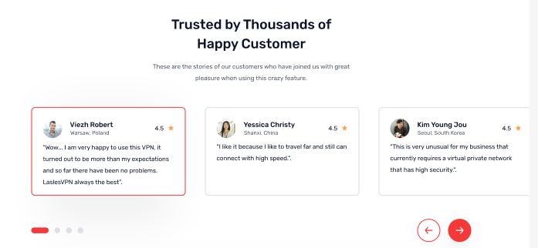

Меню - десктоп и мобильное, с открытием по ховеру на бургер +1

Блок стастистики +1

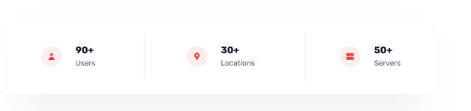

Изменение цвета логотипов по ховеру +0.5